甘肃卫生职业学院邀请职教专家
丁金昌教授来校作专题讲座

为落实2020年职业教育活动周宣传工作，在全社会弘扬劳动光荣、技能宝贵、创造伟大的时代风尚，形成“崇尚一技之长，不唯学历凭能力”的良好氛围，我校结合学校职业教育发展实际，从9月开始认真扎实开展了以“人人出彩，技能强国”为主题的职业教育活动月系列活动，活动延续到11月中旬。
为进一步推动我校申报省级高水平高职学校和专业群建设工作，11月10日，我校邀请全国著名职教专家、中国职业技术教育学会副会长、中国职教学会高职分会会长丁金昌教授作了题目为“省级‘ 双高’双高计划实施背景下高职院校双高建设的思考”的专题讲座。党委书记姜德民，校长任晖，副校长康逢民、毕效武，纪委书记刘斌，副校长高博、黄刚以及全校专兼职教师到场聆听。讲座由任晖校长主持。
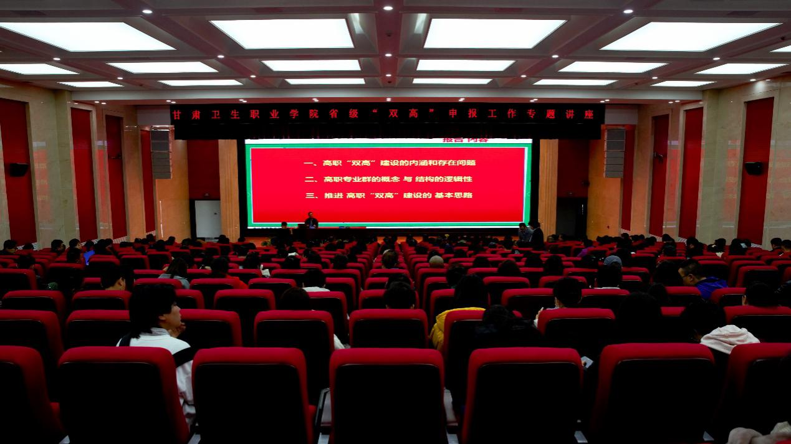
丁金昌教授以专家学者的独特视角，从高职“双高”建设的内涵和存在的问题，高职专业群的概念与结构的逻辑性，推进高职“双高”建设的基本思路等三个方面，深入浅出地诠释了“双高”高职学校和专业群建设的深刻内涵，他以多个案例为着力点，阐述了高职“双高”建设的内涵及其存在的困惑。丁教授以一位教育者的睿智，实践者的识见，职教者的责任，围绕着什么是高职学校“专业群”，如何对接产业办专业，如何建设“双高”计划等一系列问题，呈现了一场堪称完美的讲座，提高了全校教师对“双高”建设的深入认识，得到了全校教师的一致好评。
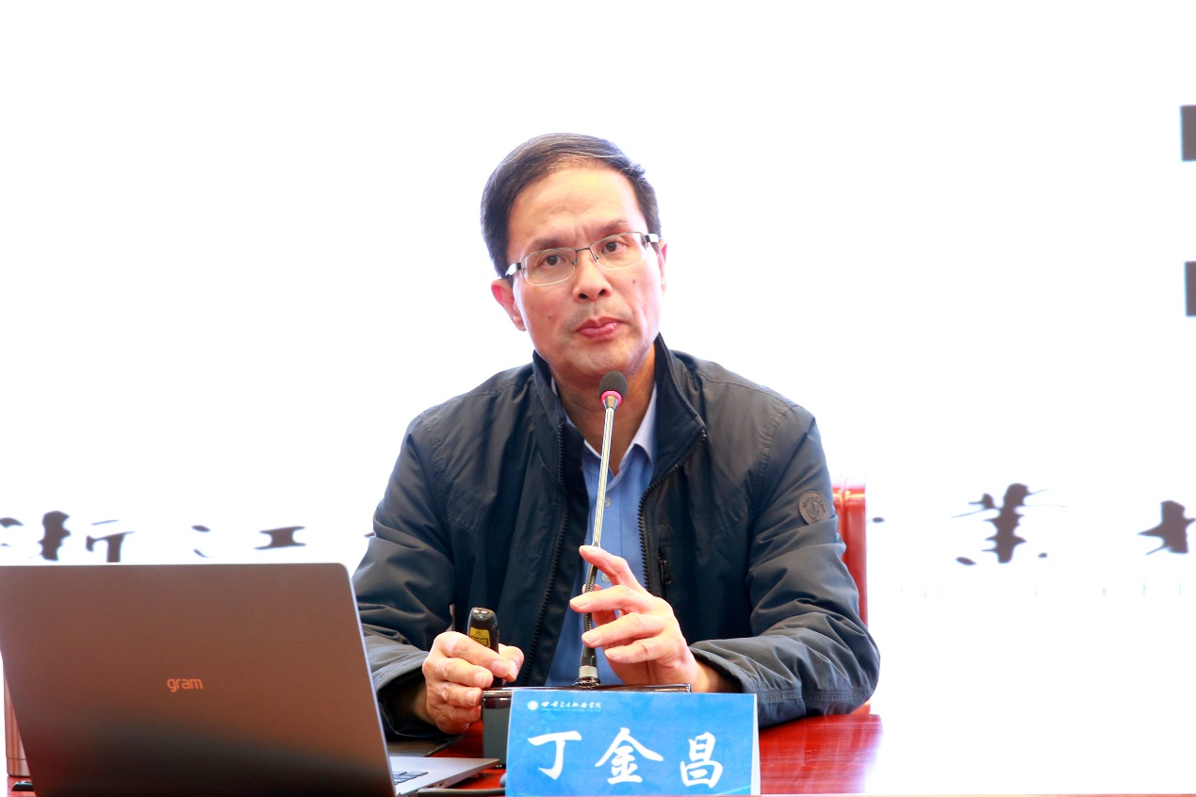
任晖校长代表学校对丁教授的精彩报告以及给予学校建设和发展的大力支持和帮助表达了诚挚的感谢。她希望全体教师针对丁教授所作的专题讲座进一步深入学习，将“双高”建设和学校内涵建设落实到行动上，切实推进教育教学改革，满足学生的需求，服务社会的需要，为学校争创省级高水平高职院校和专业群奠定良好的基础。

